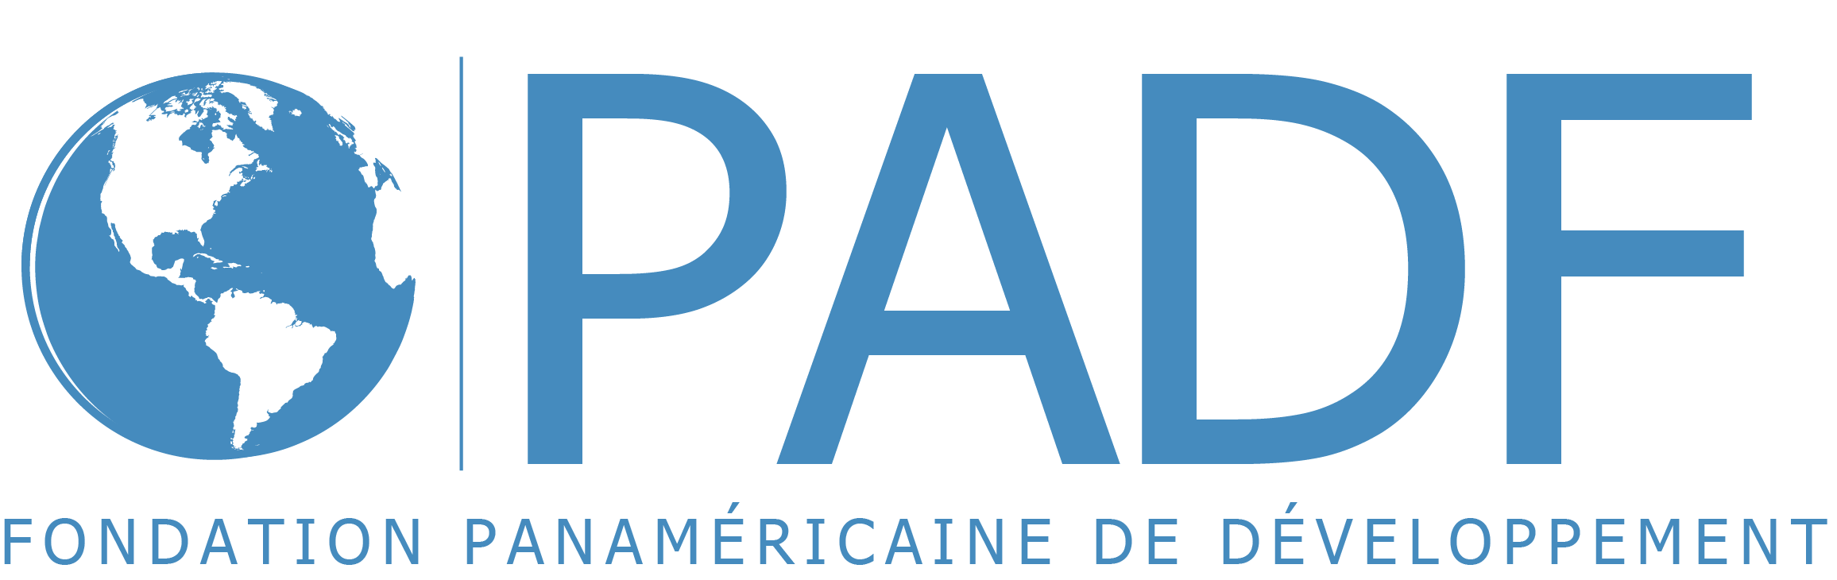
Un hémisphère d’opportunités. Pour tous.
APPEL A MANIFESTATION D’INTERET
POUR LA SELECTION D’ENTREPRISES POUR L’EXECUTION DES TRAVAUX DE REHABILITATION DE COMMISSARIATS

Dans le cadre de la mise en œuvre du Projet de renforcement de la Police Nationale d’Haïti (PNH) financé par le Canada à travers l’OEA, la Pan American Development Foundation (PADF) lance un Appel à Manifestation d’Intérêt (AMI) pour la sélection d’entreprises pour l’exécution des travaux de rénovation et de réhabilitation d’une trentaine de commissariats de police répartis dans les départements de l’Ouest, de l’Artibonite et du Nord.
A cet effet, la PADF invite les entreprises intéressées ayant au moins cinq (5) années d’expérience et l’habitude de travailler dans les départements suscités à manifester leur intérêt pour l’exécution desdits travaux en fournissant toutes les informations qu’elles jugent utiles à l’établissement de leur qualification dans le domaine de l’ingénierie civile, la réhabilitation et le renforcement de bâtiments de manière générale.
Les entreprises doivent présenter un document relatant les informations suivantes :
- Présentation de la firme incluant une adresse électronique (email) valide ;
- Expérience générale de l’entreprise
- Aptitudes spécifiques au projet (expérience dans l’exécution de travaux de réhabilitation de bâtiments)
- Qualification de son personnel
- Disponibilité d’équipement approprié
Après analyse des dossiers, les firmes répondant au mieux aux critères de sélection seront invitées à participer à un atelier de formation sur les normes de sauvegarde environnementale et sociale et les procédures de passation de marchés du bailleur avant qu’il leur soit demandé de présenter leurs propositions technique et financière pour la réalisation desdits travaux
Les firmes intéressées sont invitées à déposer leur dossier de candidature sous enveloppe fermée et scellée portant la mention « Appel à Manifestation d’Intérêt – Exécution de travaux de rénovation et réhabilitation de commissariats de police » au plus tard le mardi 20 aout 2024 à 2:00 PM à l’adresse ci-dessous indiquée:
PADF
Attention: PADF-PROCUREMENT
11, Juvénat 4, Pétion-Ville, Haiti
Tél.: (509) 2813-1425 @28

